Mode d’emploi

Téléphone mobile Doro Secure 580

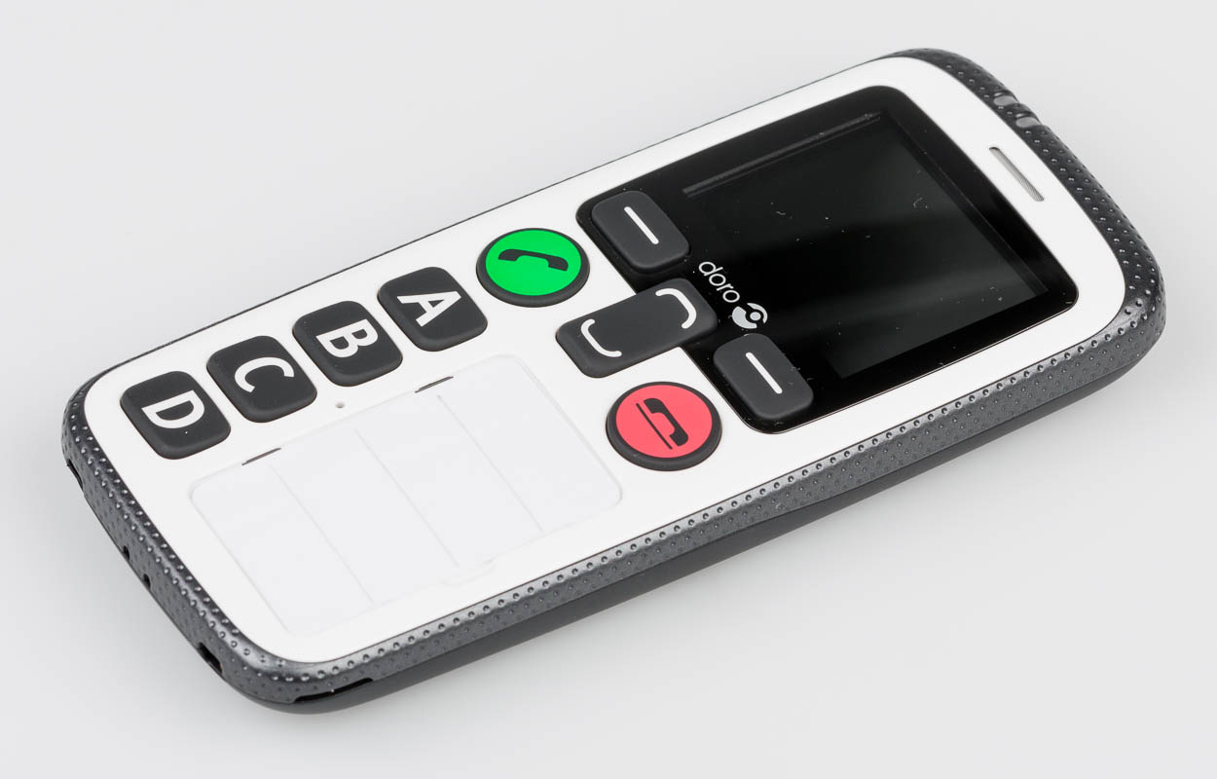

Art. UCBA n° 12.037

Etat: 07.01.2016
Table des matières
1 Félicitations pour votre achat! 3
2 Description de l’appareil 4
2.1 Partie supérieure 4
2.2 Côté gauche 4
2.3 Face avant 4
2.4 Face arrière 5
3 Utiliser le téléphone 5
3.1 Démarrage 5
3.1.1 Charger le téléphone 5
3.1.2 Allumer et éteindre le téléphone 5
3.1.3 Veille (mode inactif) 6
3.1.4 Parcourir 6
3.1.5 Barre d’état 6
4 Appels 7
4.1 Passer un appel 7
4.2 Prendre un appel 7
4.3 Réglage du volume 7
4.4 Mode mains libres 7
5 Casque des écouteurs 8
6 Appels d’urgence 8
6.1 Touche d’assistance 8
6.1.1 Passer un appel d’assistance 8
7 Autres fonctions 9
7.1 Verrouiller les touches 9
7.2 Mon numéro 10
7.3 ICE 10
7.4 Compteur de sécurité (ligne de vie) 10
7.4.1 Activer le compteur de sécurité (Ligne de vie) 10
7.5 Messages 11
7.6 Journal d’appels 11

Félicitations pour votre achat !
Le Doro Secure 580 est un téléphone mobile simple, pour une sécurité optimale. Il est robuste et résiste aux éclaboussures (IP54). Ses quatre touches de mémoire vous permettent d’appeler vos proches en un seul geste. Sentez-vous encore plus en sécurité grâce à sa touche d’assistance et à son minuteur de sécurité qui peut automatiquement appeler ou envoyer un message d’alerte SMS aux numéros pré-enregistrés. De plus, la localisation par GPS permet à certaines personnes de savoir où vous êtes. Les contacts peuvent être gérés via Internet par une personne de confiance grâce au logiciel My Doro Manager.
Pour plus d’informations à propos des accessoires ou d’autres produits Doro, visitez le site www.doro.com

Description de l’appareil

Partie supérieure
Sur le dessus de l’appareil se trouvent, de droite à gauche, le bouton d’activation/désactivation de l’appareil, la prise pour les écouteurs et la prise de raccordement au chargeur. Ces deux prises sont recouvertes d’un couvercle de protection.

Côté gauche
Sur le côté gauche se trouvent les deux touches de réglage du volume. La touche du haut permet d’augmenter le volume, celle du bas de le baisser.
La touche Menu est située juste en-dessous. Elle donne accès au menu du téléphone.

Face avant
En haut de la face avant se trouve l’écran.
Sous l’écran, à gauche et à droite, sont situées les deux touches contextuelles, séparées par une touche fléchée vers le haut.
La touche placée sous la touche contextuelle de gauche est la touche d’appel. À sa droite, on trouve la touche fléchée vers le bas, puis, sous la touche contextuelle de droite, la touche de fin d’appel.
Plus bas encore, la face avant comprend les quatre touches superposées de mémoire directe a-d que vous pouvez attribuer aux numéros de téléphone de votre choix.

Face arrière
Au dos de l’appareil se trouvent la touche d’appel d’urgence et le compartiment de la batterie.

Utiliser le téléphone

Démarrage

Charger le téléphone
ATTENTION
Utilisez uniquement des batteries, un chargeur et des accessoires qui ont été approuvés pour ce modèle spécifique. Connecter d’autres accessoires peut vous faire perdre vos droits de recours en garantie et se révéler dangereux.
Remarque ! Lorsque la batterie est complètement chargée et que le chargeur est débranché de l’appareil, débranchez le chargeur de la prise murale afin d’économiser l’énergie.
Astuce : utilisez le support pour recharger votre appareil.

Allumer et éteindre le téléphone
Pour allumer ou éteindre l’appareil, appuyez pendant 3 secondes sur la touche d’activation/de désactivation.

Veille (mode inactif)
Lorsque le téléphone est prêt à être utilisé mais que vous n’avez appuyé sur aucune touche, il est en veille.
- Appuyez sur la touche de fin d’appel pour repasser en mode veille.
- Appuyez sur la touche contextuelle de gauche pour accéder au Menu.

Parcourir
Utilisez les touches de direction pour parcourir les menus.

Barre d’état
Les symboles affichés sur la barre d’état sont les suivants :
- Puissance du signal (plus il y a de barres, plus le signal est fort)
- Aucune couverture réseau (lettre x accompagnée de rectangles soulignés)
- Niveau de charge de la batterie (symbole de la pile, plus il y a de barres, plus la batterie est chargée)
- Sonnerie uniquement pour les appels entrants (symbole des notes)
- Sonnerie et vibreur pour les appels entrants (symbole des lignes et des notes)
- Vibreur uniquement pour les appels entrants (symbole des lignes)
- Silence (symbole des notes barrées)
- Ni sonnerie ni vibreur pour les appels entrants (symbole des notes barrées)
- Appel en absence (symbole du combiné suivi d’un point d’interrogation)
- Messages texte/SMS non lus (symbole de l’enveloppe)
- Casque branché (symbole des écouteurs)
- Bluetooth activé
- GPS activé (point dans la cible)
- Compteur de sécurité en cours (symbole du sablier)

Appels

Passer un appel
Pour passer un appel, appuyez sur la touche de mémoire directe souhaitée, puis sur la touche d’appel.

Prendre un appel
Pour prendre un appel entrant, appuyez sur la touche d’appel.

Réglage du volume
Pour régler le volume, appuyez sur les touches de réglage situées sur le côté gauche de l’appareil. Le volume peut être réglé uniquement pendant une conversation.

Mode mains libres
Le haut-parleur vous permet de parler sans avoir à tenir le téléphone près de l’oreille. Parlez clairement dans le microphone du téléphone, à une distance maximale de 1 m.

Casque des écouteurs
Pour brancher le casque, ouvrez le couvercle de protection de la prise pour les écouteurs (sur le dessus de l’appareil, au milieu) et insérez-y le câble de raccordement.

Appels d’urgence
Si le téléphone est allumé, vous pouvez en tout temps passer un appel d’urgence.
- Appuyez sur Menu et sélectionnez Appel d’urgence.
- Sélectionnez Appel ou appuyez sur la touche d’appel.
Remarque ! Certains réseaux acceptent les appels à des numéros d’urgence sans carte SIM valide. Contactez votre opérateur pour obtenir de plus amples renseignements.

Touche d’assistance
ATTENTION
Lorsqu’un appel d’assistance est activé, le téléphone est préréglé pour passer en mode mains libres/haut-parleur. Ne maintenez pas l’appareil près de votre oreille lorsque le mode mains libres est activé car le volume peut être particulièrement fort.
La touche d’assistance permet de contacter facilement vos numéros pré-enregistrés si vous avez besoin d’aide.

Passer un appel d’assistance
- Si vous avez besoin d’aide, maintenez la touche d’assistance enfoncée pendant 3 secondes ou appuyez deux fois dessus en 1 seconde. L’appel d’assistance débute au bout de quelques instants. En cas de fausse alerte, vous avez donc cinq secondes pour annuler l’appel en appuyant sur la touche de fin d’appel.
- Un message d’assistance (SMS) est envoyé à tous les destinataires.
- Un message de positionnement (SMS) est envoyé à tous les destinataires.
- Le premier destinataire de la liste est appelé. Si l’appel n’est pas pris dans les 25 secondes, il compose le numéro suivant. Il compose le numéro 3 fois ou jusqu’à ce que l’appel soit pris ou jusqu’à ce que vous appuyiez sur la touche de fin d’appel.

Autres fonctions
Les fonctions décrites dans cette section sont optionnelles et peuvent varier selon les réglages du téléphone.

Verrouillage des touches
Vous pouvez verrouiller le clavier pour éviter toute pression involontaire sur les touches, par exemple lorsque votre téléphone est dans votre sac à main. Vous pouvez répondre aux appels entrants en appuyant sur la touche d’appel même si le clavier est verrouillé. Le clavier est déverrouillé pendant l’appel. Lorsque vous terminez ou refusez un appel, le verrouillage du clavier est réactivé.
- Appuyez sur Menu et sélectionnez Verr. clavier.
- Appuyez sur Verr.
Déverrouiller : appuyez sur Ouvrir, Oui.
Remarque ! Selon les réglages du téléphone, le verrouillage automatique des touches peut être activé après un laps de temps prédéfini.

Mon numéro
Le numéro de téléphone associé à votre carte SIM est enregistré sous Mon numéro.
- Appuyez sur Menu et sélectionnez Mon numéro.
- Appuyez sur OK pour l’afficher.

ICE
Les premiers secouristes peuvent obtenir des informations supplémentaires, principalement médicales, depuis le téléphone de la personne en cas d’urgence. En cas de traumatisme, il est essentiel d’obtenir ces renseignements dès que possible pour augmenter les chances de survie.
- Appuyez sur Menu et sélectionnez ICE.
- Appuyez sur OK pour l’afficher.

Compteur de sécurité (ligne de vie)
Activez le compteur de sécurité pour contacter vos numéros d’aide prédéfinis si vous avez besoin d’aide. Par exemple, avant de prendre une douche, activez le compteur de sécurité. S’il n’est pas désactivé durant un laps de temps prédéfini, vos numéros d’aide prédéfinis sont avertis.

Activer le compteur de sécurité (Ligne de vie)
- Appuyez sur Menu et sélectionnez Ligne de vie.
- Sélectionnez Etat Marche pour l’activer.
Désactiver le compteur de sécurité (Ligne de vie): Appuyez sur Annul.

Messages
Vous pouvez recevoir jusqu’à 200 messages SMS sur votre Doro Secure®580.
Remarque ! Lorsque la limite maximale du nombre de messages reçus est atteinte, le message le plus ancien est remplacé à la réception d’un nouveau.
- Appuyez sur Menu et sélectionnez Messages.
- Sélectionnez Lire.
- Pour quitter, appuyez sur Retour.
Astuce : lorsque vous recevez un nouveau message, vous pouvez sélectionner Oui pour le lire. Vérifiez la barre d’état : le symbole de l’enveloppe s’affiche pour les messages non lus.

Journal d’appels
Les appels reçus, les appels en absence et les appels émis sont enregistrés dans un seul journal d’appels.
- Appuyez sur Menu et sélectionnez Journ. d’appels.
- Utilisez les touches de direction pour sélectionner :
Entrants
Sortants
Appels manq.
- Sélectionnez Voir.
Service après-vente et garantie
En cas de panne, nous vous prions d’envoyer l’appareil au point de vente compétent ou à l’UCBA. Pour le reste, cet article est soumis aux conditions générales de livraison de l’UCBA.
Union centrale suisse pour le bien des aveugles
UCBA
Moyens auxiliaires
Niederlenzer Kirchweg 1
6500 Lenzburg
Tel +41 (0)62 888 28 70
Fax +41 (0)62 888 28 77
Courriel: materiel@ucba.ch
Site internet: www.ucba.ch

